Змн.

Арк.

№ докум.

Підпис

Дата

Арк.

Лабораторна робота № 3

Тема. Аналіз складності алгоритмів. Алгоритми сортування

Мета: засвоїти аналіз складності алгоритмів як технологію на прикладі

алгоритмів сортування методами включення та обміну.

Хід роботи

1. Запуск jupyter notebook через anaconda cloud.



2.

Створення project lab_3_StudentLastName.ipynb.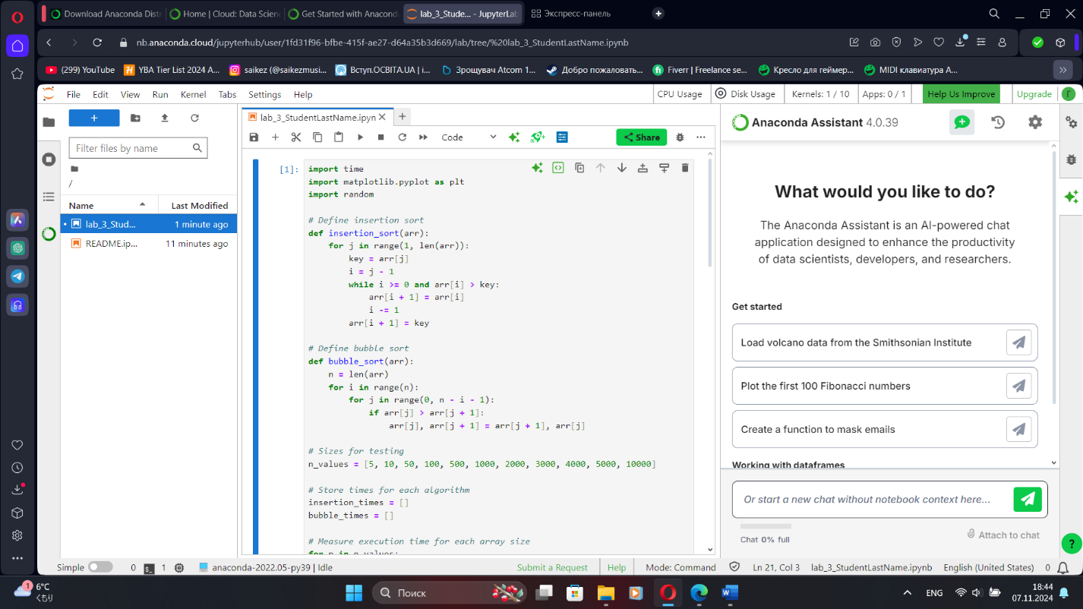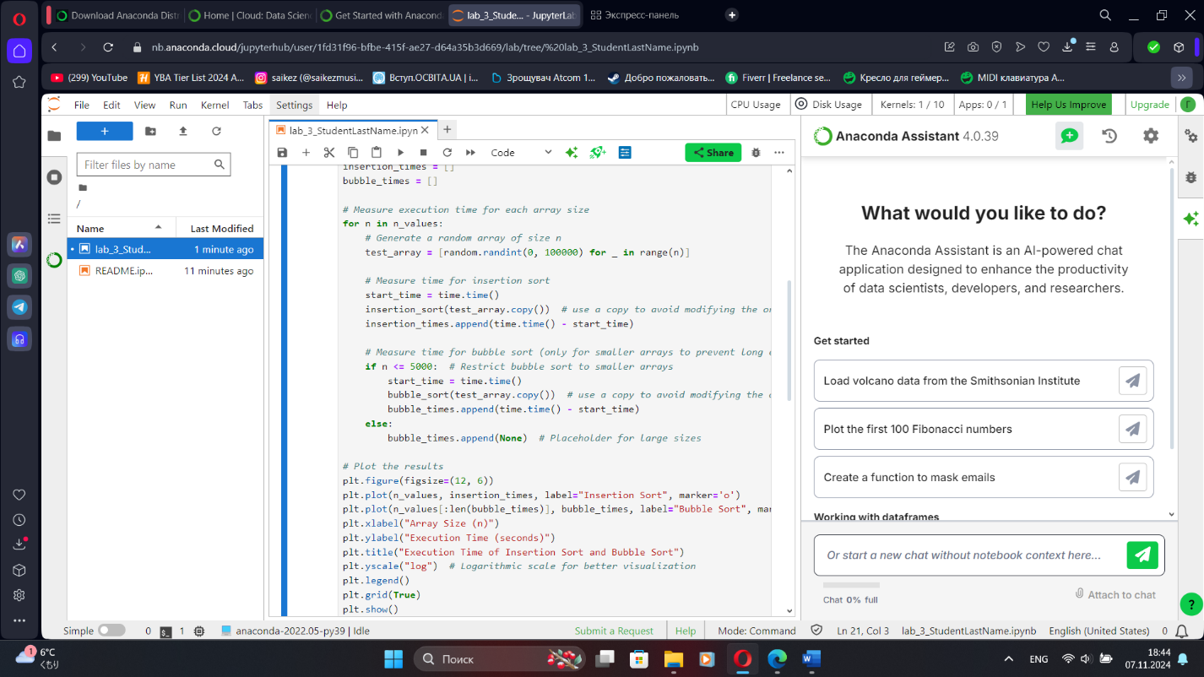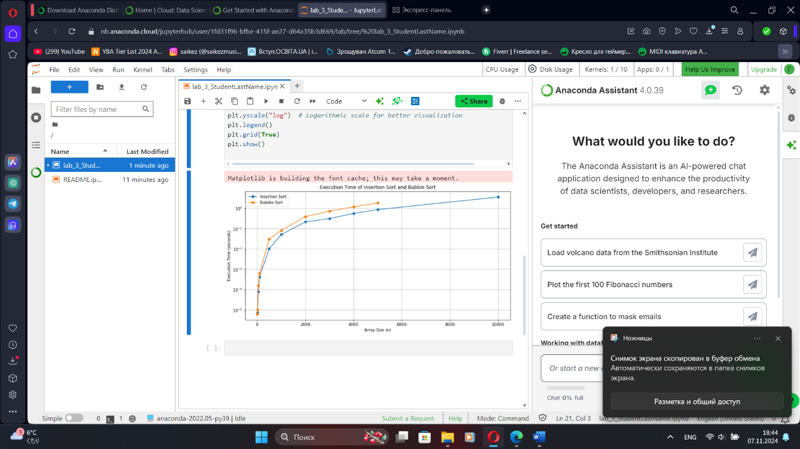

Контрольні відповіді

Змн.

Арк.

№ докум.

Підпис

Дата

Арк.

1. O-нотація описує *верхню межу* часу виконання алгоритму, який швидко зростає час виконання при збільшенні розміру вхідних даних.

Ω-нотація описує *нижню межу* часу виконання алгоритму,який швидко алгоритм мінімально працюватиме в найкращому випадку.

2. Алгоритм сортування вставкою має часову складність O(n) в найсприятливіших умовах, коли масив уже відсортовано.

Змн.

Арк.

№ докум.

Підпис

Дата

Арк.

3. Ефективний алгоритм - алгоритм, який виконується швидко та використовує мінімум ресурсів.

Змн.

Арк.

№ докум.

Підпис

Дата

Арк.

4. Головний параметр - це змінна, яка визначає обсяг вхідних даних.

5. Якщо функція часової складності F(N) = N³ + 7N² - 14N, то асимптотичну складність у O-нотації записують як O(N³), оскільки найбільш впливовим зростанням є N³, а інші складові менш суттєві для великих значень N.

Висновок.Ми засвоїти аналіз складності алгоритмів як технологію на прикладі алгоритмів сортування методами включення та обміну.